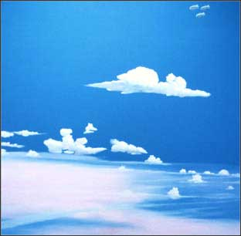

...”Del aire al aire, como una red vacía...”

Como los rayos oscuros que se desprenden del cielo sobre mis trópicos encadenados a tu cuerpo sujetas mis manos tras los planetas que desbordan mis ecos... Como dos alas te estrellas sobre mi pecho inundado de piel que declina ante tu imagen, ante tus labios circunscriptos sobre mis láminas de fuego arrodilladas a ti... Tus hombros comienzan donde mi espalda estrecha sus curvas para incrustarse con tus piernas, tras el celo de tu cubierta impregnada por mis mares... Desde la luna derramada por mis calles te deshielas en valles cuando tu cabellera se hunde por mi vientre..., me anudas con las sedas infinitas de tu lengua enjaulada o con la respiración de tu boca humedecida por mis aves... Te pierdes, me recobras, vuelas el aire en que mis besos te sumergen por las paredes de mi cuerpo, te asomas, atraviesas mis venas con el rojo de tu piel, te ciñes dentro y fuera de mi carne embriagado de temblor para luego desmayarte eterno y paralelo a mis sueños...

Ana.

